应用型本科项目管理人才培养课程体系建设实证研究

——以北京城市学院为例
常金明，霍晓荣
（北京城市学院 北京 100083）

摘要：课程体系建设是社会需求与高校教育实际教学工作紧密结合的纽带。根据高校教育培养目标，应按照技术领域和职业岗位的实际要求设置和调整专业。本文在介绍我国项目管理本科专业发展现状和当前高校在课程体系差异性的基础上，结合北京城市学院工商管理专业（项目管理方向）的设置与调整，阐述学校如何根据市场需求以及自身的资源情况，确立专业方向特色，进行专业方向课程体系设置，构建“4个平台+4个模块”的项目管理本科专业课程体系。
关键词：应用型人才培养；项目管理；课程体系建设
中图分类号：G642.3 文献标识码：A 文章编号：

一、前言
随着我国社会经济制度的深入改革，项目管理受到普遍关注，学术研究和实际应用逐步发展。从管理技术、工具和方法的角度来讲，项目管理已经广泛应用于各行各业，项目管理人才供不应求，被《时代》杂志评为二十一世纪最具前景的“黄金职业”。应用型项目管理人才实乃当今社会的一大需求热点。随着我国经济的迅速发展，每年都有大批项目启动，项目涉及领域广泛，涵盖经济、文化、科技、教育、国防等。而目前我国从事项目管理的人员，多数是凭感觉和悟性在摸索一些项目管理的有效方法，真正拥有项目管理理论和实践经验的人才只占极少数。因此，项目管理人才奇缺。目前北京城市学院经济管理学部的工商管理专业项目管理方向正是适应这种需求而设立的。
课程体系建设是专业教育深入教学环节的核心，因此，有必要建立项目管理课程统一的课程体系。况且，在市场经济日益深化的条件下，课程体系建设也需要具有主动的市场适应性与灵活性，这些都为课程体系建设带来巨大的挑战[1]。基于应用型项目管理人才培养的视角，探索项目管理课程体系建设，尝试构建应用型项目管理人才培养课程体系，具有一定的理论价值以及现实意义。

二、应用型本科项目管理人才培养课程体系建设的理论基础
课程体系建设需要按照国家对高等院校专业课程体系设置的要求，结合高校自身特点和项目管理专业的实际以及市场对人才的需求情况，进行课程体系建设工作[2]。

（一）课程性质
项目管理作为一门新兴学科，集成了项目全生命周期中的管理理论、方法和规律，涵盖了法律法规、管理科学、技术经济等很多学科的理论知识。项目管理研究目的是使项目在进度、质量、成本等“铁三角约束”下取得最佳功效。项目管理是应用型和综合性很强的课程，在加强基础理论知识的同时必须强化实际应用。^{[3]}

（二）培养目标
培养目标是课程体系设计和课程安排的最终依据。基于培养应用型项目管理人才的眼光探索课程体系建设，结合实际应用项目，着重培养学生的项目管理意识、兴趣与能力，与国家要求的项目管理人才执业资格相对接，注重学生的实践能力、创新创业能力的培养[4]，这是培养目标确立的基准点。
北京城市学院秉承开放式的教学理念，在引进国际优质教学资源的基础上，传递最先进的国际化项目管理理念和方法，专业培养中突出案例教学联系社会实践，注重学术性与职业性的紧密结合。北京城市学院工商管理专业项目管理方向培养学生具备管理学、经济学基础，在熟悉现代项目管理理论和方法的前提下，理解项目管理的“九五至尊”，即九大知识领域、五大过程组，掌握项目管理的要点及关键，能够平衡进度、成本、质量的“铁三角约束”，培养学生在现有的有限资源的条件下，创造价值最大化的意识和能力，掌握项目管理实践的硬技能——如WBS、RBS等，熟练运用策划、评估、实施、运行、收尾等全生命周期项目管理工作的基本理论、知识和技能，能够进行项目可行性分析、风险识别与应对，能够进行项目变更和快速调整，提升项目管理的综合驾驭能力，能够在工商企业、金融机构、政府机关和社会团体等从事项目管理的应用型、复合型中高级项目管理人才。

（三）我国项目管理本科专业发展现状
近十几年来，我国项目管理专业教育有了很大的发展，然而项目管理专业人才的数量和质量却远远不能满足实际需求。尤其是我国项目管理本科专业人才培养起步比较晚。中央财经大学在2004年首次进行了项目管理本科培养试点建设，开始设立项目管理本科专业，进行项目管理本科招生，这是我国高等院校首次在本科阶段开设“项目管理”本科专业。
截止2015年共有中央财经大学、上海财经大学、辽宁大学、山东财经大学、山西财经大学、内蒙古财经大学、云南财经大学7所高校设立项目管理本科专业。然而他们基于学校特色，出于对项目管理本科专业学生的不同培养方向，将项目管理专业归属于不同的二级学院。其中中央财经大学、山东财经大学和山西财经大学设立在管理科学和工程学院，上海财经大学设立在公共经济与管理学院，辽宁大学设立在经济学院，内蒙古财经大学设立在会计学院，云南财经大学设立在国际工商学院。从这些院校所开设的课程来看，都是侧重于项目管理的九大知识领域，即整合管理、范围管理、时间管理、成本管理、质量管理、人力资源管理、沟通管理、风险管理以及采购管理。
国内除了以上开设项目管理专业的7所院校，还有其他土建类、电子信息类、财经类、管理学类相近学科门类的14所院校，包括北京第二外国语学院HND项目、北京华夏管理学院、大连理工大学城市学院、福建师范大学、广东工业大学华立学院、广东海洋大学寸金学院、贵州师范大学、湖北经济学院、上海大学ACCA国际项目、山东农业大学、苏州科技学院天平学院、天水师范学院、武汉工商学院、厦门大学嘉庚学院等。^{[5]}

（四）项目管理课程体系建设探索
项目管理培养涉及项目管理领域的，能进行项目决策，有效组织、管理和实施项目实践全过程的复合型中高级管理人才。在课程体系设置上应体现“模块化”的项目管理学科知识体系和行业的最新理念，即以项目实践为主线，采用“平台+模块”的课程体系。首先，平台中的课程是要求学生必须掌握的共同知识，涵盖公共基础、专业基础等方面的知识，反映人才培养的基本规格和全面发展的共性要求。另外，模块是由多个相互独立的专业模块课程组成的，按照项目的生产服务过程和项目全生命周期的知识模块来设置课程，课程内容囊括项目管理知识体系、案例精讲、双向互动教学等，体现人才培养的多元化需求。
鉴于此，“平台+模块”课程体系实质上是分别针对学生的共性和个性要求而设计的一种能够较好地满足项目管理人才培养的课程体系结构。

三、应用型本科项目管理人才培养课程体系建设

（一）课程体系建设思路
项目管理是一个完善的学科体系，广泛应用了众多学科的理论知识和方法体系。项目管理的研究对象是项目，而项目是一次性的、不重复的，有各自专有的过程和结果，并且是未知的、不确定的。因此，项目管理课程体系建设以“应用型人才培养”为目标，在专业基础理论知识的基础上，使学生向从事项目实践的应用方向拓展。结合行业及专业特征，进行项目管理课程体系的建设。^{[6]}
课程体系建设思路如图1所示。

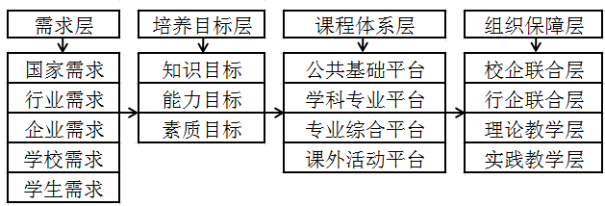
图1 课程体系建设思路

（二）构建“四个平台+四个模块”的课程体系
按照项目管理知识手册——PMBOK的导向，考虑涵盖整合管理、范围管理、时间管理、成本管理、质量管理、人力资源管理、沟通管理、风险管理以及采购管理的九大知识体系，按照应用型本科项目管理专业的培养目标，构建由“四个平台+四个模块”构成的应用型项目管理人才培养课程体系。如图2所示。

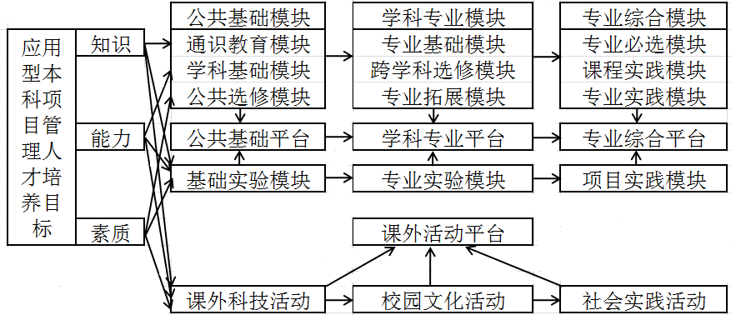
图2 应用型项目管理人才培养课程体系设计

第一平台为公共基础模块，主要包括通识教育模块、学科基础模块、公共选修模块等三大模块。一是通识教育模块，包括思想政治理论课（思想道德修养与法律基础、中国近现代史纲要、马克思主义基本原理、毛泽东思想和中国特色社会主义理论体系概论）、体育课、外语课等；二是学科基础模块，包括计算机应用基础、信息检索及应用、形式与政策等；三是公共选修模块，包括职业生涯规划课、文化素质教育课、就业模拟实践课等类似的成长发展辅导课程，以及社会调查与实践类似的公共能力培训课程等。
第二个平台为学科专业模块，主要包括专业基础模块、跨学科选修模块、专业拓展模块等三大模块。一是专业基础模块，包括高等数学、经济学、管理学、会计学等；二是跨学科选修模块，包括人力资源管理、财务管理、管理运筹学等；三是专业拓展模块，包括电子商务、沟通与谈判、商务应用写作等。
第三个平台为专业综合模块，主要包括专业必选模块、课程实践模块、专业实践模块等三大模块。一是专业必修模块，包括项目管理导论、项目计划与控制、项目进度管理、项目质量管理、项目成本管理、项目融资与风险管理等；二是课程实践模块，包括项目管理案例分析等类似的课程；三是专业实践模块，包括专业导论、专业实习、毕业实习、毕业设计（论文）与综合训练等。
第四个平台为课外活动模块，主要包括课外科技活动模块、校园文化活动模块、社会实践活动模块等三个模块。

四、结语
课程体系的建设成效需要在实践中加以检验并逐步完善，从而形成一套科学可行的人才培养模式。北京城市学院应结合自身学校特色，从地区经济发展和产业结构调整的实际需求以及信息技术、互联网等高科技快速发展的现实出发，进而发挥已有学科的专业优势，将新开设的项目管理专业方向作为新的专业生长点，主动适应社会对人才需求的变化，还可以使新设的项目管理专业方向和原有方向在师资力量、教学设施设备等资源上实现共享。加强应用型本科项目管理专业人才培养课程体系建设，提高项目管理专业教学质量，从基础做起，从教学和学生的需要做起。只有这样，才能适应社会对应用型人才的需求。

参考文献：
[1] 郭燕聂.本科专业建设的项目管理模式研究与探索-以广西大学为例[D].广西大学，2010（6）：1.
[2]段春莉.高职院校专业设置与建设实证研究——项目管理专业设置与建设的思路与实施[J].高校教育研究，2008（7）：156.
[3]郭庆军，刘慧萍.工程项目管理课程教学改革与实践[J].高等建筑教育，2007（3）：85-87.
[4]贾晶.“卓越工程师”培养模式下应用型本科工程管理专业课程体系改革——以项目管理知识体系（PMBOK）为导向[J].当代经济，2014（11）：97-99.
[5]费振国.我国项目管理本科专业课程体系构建研究[J].管理观察.2014（3）：139.
[6]张琳: 对构建《项目管理》课程体系的思考[J]. 技术经济与管理研究，2003（5）：92-93.

An Empirical Study on the Construction of the Course System of the Applied Undergraduate Project Management Personnel Training
-- A Case Study on Beijing City University
CHANG Jinming, HUO Xiaorong
(Beijing City University, Beijing 100083)

Abstract: The course system construction is the close link of the social demand and the higher education teaching work. According to the training objectives of higher education, majors should be established and adjusted based on the requirement of technical field and professional post. This article first introduces the status quo of undergraduate project management major in China and the differences in university courses system. Then associated with the setup and adjustment of Economics and Management Business Administration Major (Project Management Speciality) of Beijing City University, the article elaborates on how the university defines the speciality features and establish a “four platforms + four modules” course system for project management speciality according to market demand and its own resources.
Keywords: applied personnel training; project management; course system construction

责任编辑：高艳玲

- 收稿日期：2015年12月21日 - 作者简介：常金明（1982 —），女，山东聊城人，讲师，博士，研究方向：项目管理。 霍晓荣（1975 —），女，河北邢台人，讲师，博士，研究方向：经济管理。 基金项目：北京城市学院市级校外基地与实验教学示范中心建设项目，来源北京市教委——服务区域 经济社会发展。

